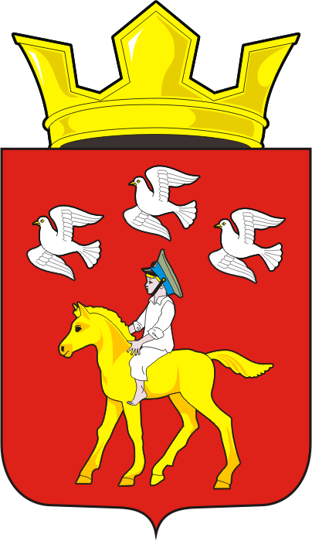
СОВЕТ ДЕПУТАТОВ муниципального образования ЧЕРКАСский сельсовет Саракташского района оренбургской области ЧЕТВЕРТЫЙ созыв
Р Е Ш Е Н И Е
внеочередного сорок второго заседания Совета депутатов
муниципального образования Черкасский сельсовет четвертого созыва

31 октября 2024 года с. Черкассы № 193
О начале процедуры формирования состава конкурсной комиссии и о назначении 4 (половины от общего количества) ее членов
В соответствии с ч. 2.1 статьи 36 Федерального закона от 6 октября 2003 года № 131-ФЗ «Об общих принципах организации местного самоуправления в Российской Федерации», ч. 3 статьи 16 Закона Оренбургской области от 21 февраля 1996 года «Об организации местного самоуправления в Оренбургской области», частью 2 статьи 28 Устава муниципального образования Черкасский сельсовет Саракташского района Оренбургской области, раздела II Положения о порядке проведении конкурса по отбору кандидатур на должность главы муниципального образования Черкасский сельсовет Саракташского района Оренбургской области и избрания главы муниципального образования Черкасский сельсовет Саракташского района Оренбургской области, утвержденным решением Совета депутатов Черкасского сельсовета Саракташского района от 15 марта 2022 года № 72, в связи с назначением конкурса по отбору кандидатур на должность главы муниципального образования Черкасский сельсовет Саракташского района Оренбургской области
Совет депутатов сельсовета
Р Е Ш И Л:
1. Начать процедуру формирования состава конкурсной комиссии и назначить 4 (половину от общего количества) ее членов:
1.1. Сидорчук Светлана Юрьевна, председатель Совета депутатов Черкасского сельсовета Саракташского района Оренбургской области четвертого созыва, заместитель директора по учебной работе МОБУ «Черкасская средняя общеобразовательная школа имени Героя Советского Союза Чумакова Григория Тимофеевича»;
1.2. Досмогамбетов Калимжан Молдагалеевич, депутат Совета депутатов Черкасского сельсовета Саракташского района Оренбургской области четвертого созыва, председатель ТОС «Александровка»;
1.3. Тепоян Валерий Заурович, депутат Совета депутатов Черкасского сельсовета Саракташского района Оренбургской области четвертого созыва, предприниматель;
1.4. Шаменова Розалия Камиловна, заведующая Черкасским ФАП, депутат Совета депутатов Саракташского района.
2. Не позднее 1 ноября 2024 года в письменной форме уведомить главу Саракташского района о начале процедуры формирования конкурсной комиссии с предложением назначения районной части членов конкурсной комиссии по отбору кандидатур на должность главы муниципального образования Черкасский сельсовет Саракташского района Оренбургской области.
3. Настоящее решение вступает в силу со дня его подписания, подлежит опубликованию в Информационном бюллетене «Черкасский сельсовет» и размещению на официальном сайте Черкасского сельсовета Саракташского района Оренбургской области.
4. Контроль за исполнением настоящего решения возложить на постоянную комиссию Совета депутатов сельсовета по мандатным вопросам, вопросам местного самоуправления, законности, правопорядка, казачества, работе с общественными и религиозными объединениями, национальным вопросам и делам военнослужащих (Ахмедов Т.И).

Председатель Совета
депутатов сельсовета С.Ю. Сидорчук

Разослано: | администрации сельсовета, администрации района, постоянной комиссии, прокуратуре района, информационный бюллетень «Черкасский сельсовет», официальный сайт администрации сельсовета, в дело.

Приложение
к решению Совета депутатов Черкасского сельсовета
Саракташского района
Оренбургской области
от 31.10.2024 № 193

Объявление
о проведении конкурса по отбору кандидатур на должность главы муниципального образования Черкасский сельсовет Саракташского района Оренбургской области

Совет депутатов муниципального образования Черкасский сельсовет Саракташского района объявляет о проведении конкурса по отбору кандидатур на должность главы муниципального образования Черкасский сельсовет Саракташского района Оренбургской области (далее - конкурс).
Конкурс состоится 21 января 2024 года в 10.00 часов в актовом зале администрации Черкасского сельсовета по адресу: с. Черкассы, ул. Советская, 32А.
Конкурс проводится в порядке, определенным решением Совета депутатов Черкасского сельсовета Саракташского района Оренбургской области от 15 марта 2022 года № 72 «О порядке проведения конкурса по отбору кандидатур на должность главы муниципального образования Черкасский сельсовет Саракташского района Оренбургской области и избрания главы муниципального образования Черкасский сельсовет Саракташского района Оренбургской области». Решение Совета депутатов Черкасского сельсовета Саракташского района Оренбургской области от 15 марта 2022 года № 72 «О порядке проведения конкурса по отбору кандидатур на должность главы муниципального образования Черкасский сельсовет Саракташского района Оренбургской области и избрания главы муниципального образования Черкасский сельсовет Саракташского района Оренбургской области» обнародовано на территории сельсовета и размещено на официальном сайте администрации Черкасского сельсовета http://admcherkassy.ru/.
Право на участие в конкурсе имеет гражданин Российской Федерации, достигший возраста 21 года, независимо от пола, расы, национальности, языка, происхождения, имущественного и должностного положения, места жительства, отношения к религии, убеждений, принадлежности к общественным объединениям, который на день проведения конкурса не имеет в соответствии с Федеральным законом от 12 июня 2002 года № 67-ФЗ «Об основных гарантиях избирательных прав и права на участие в референдуме граждан Российской Федерации» ограничений пассивного избирательного права для избрания выборным должностным лицом местного самоуправления.
Претендент на участие в конкурсе представляет в конкурсную комиссию следующие документы:
1) собственноручно заполненное заявление на участие в конкурсе;
2) собственноручно заполненную анкету;
3) письменное согласие на обработку персональных данных;
4) копию паспорта гражданина Российской Федерации или иного документа, заменяющего паспорт гражданина Российской Федерации (оригинал соответствующего документа предъявляется как при представлении документов для участия в конкурсе, так и по прибытии на конкурс);
5) копию трудовой книжки и (или) сведения о трудовой деятельности, оформленные в установленном законодательством Российской Федерации порядке, и (или) иные документы, подтверждающие служебную (трудовую) деятельность гражданина;
6) копию документа об образовании;
7) справку о наличии (отсутствии) судимости и (или) факта уголовного преследования либо о прекращении уголовного преследования по форме, утвержденной уполномоченным органом (представляется в конкурсную комиссию не позднее, чем за 3 рабочих дня до даты проведения конкурса);
Претендент на участие в конкурсе вправе представить в конкурсную комиссию иные документы:
1) Программу (концепцию) развития муниципального образования Черкасский сельсовет Саракташского района Оренбургской области на пятилетний период в печатном виде (представляется в конкурсную комиссию не позднее, чем за 3 рабочих дня до даты проведения конкурса);
2) документы, характеризующие профессиональные и личные качества претендента на участие в конкурсе: о дополнительном профессиональном образовании; о присвоении ученой степени (звания); о наградах и почетных званиях; рекомендательные письма; характеристику с места работы; об участии в профессиональных конкурсах; иные документы.
Копии документов представляются в нотариально заверенной форме либо одновременно с подлинниками, которые возвращаются заявителю после сверки с ними копий документов. Сверенные с подлинниками копии документов заверяются секретарём конкурсной комиссии.
Все документы претендент на участие в конкурсе обязан представить лично. В случае, если претендент на участие в конкурсе болен или по иным уважительным причинам не имеет возможности представить указанные документы лично, документы могут быть представлены иными лицами на основании нотариально удостоверенной доверенности.
Документы, необходимые для участия в конкурсе принимаются с 18 ноября по 27 ноября 2024 года включительно по адресу: с. Черкассы, ул. Советская, 32А, кабинет № 2 с 09.00 до 13.00 часов и с 14.15 до 17.00 часов, электронный адрес: (kt_adm@mail.ru), телефон 25-5-66.

